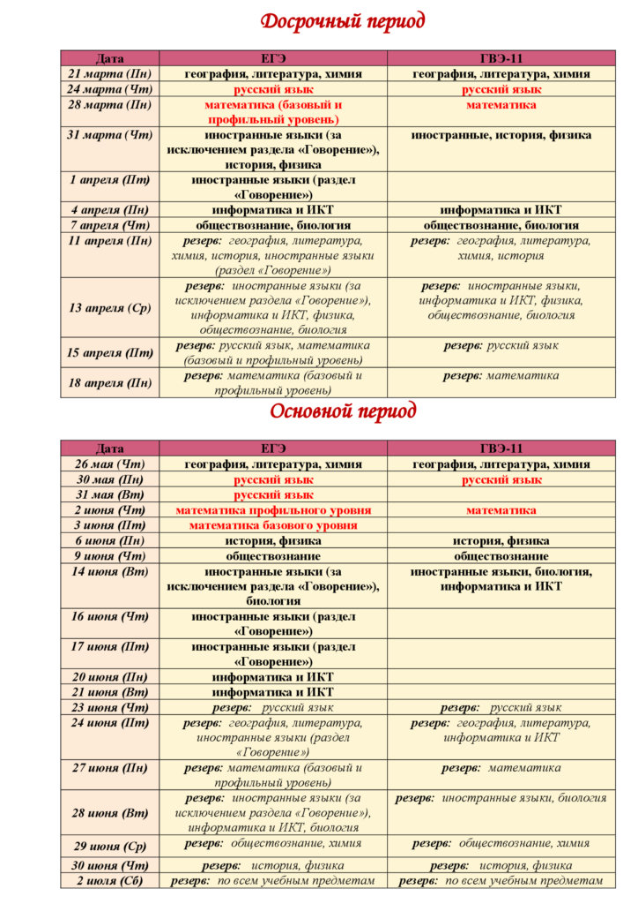УТВЕРЖДЕННОЕ расписание ГИА-11 в 2022 ГОДУ

